品牌快讯
2024年3月18日
都市都爱smart
smart精灵#1成香港纯电车市爆款 批量交付正式开始

（2024年3月18日，香港）近日， “明日都市密友”smart精灵#1在香港正式开启批量交付。作为品牌旗下的首款焕新力作，smart精灵#1以出色的新奢型格备受香港媒体及消费者好评。登场即艳惊四座，该车型在港首秀后，便凭实力荣获Top Gear香港版《极速志》颁发的“2023最佳电动车”大奖。
叫好更叫座。自去年12月底在港正式上市至今，smart精灵#1在当地市场表现远超预期，成为香港纯电车市爆款。其中，由smart携手全球最大独立高性能车辆制造商BRABUS打造的BRABUS性能版，在订单中占比超过90%，成为同级车型在当地名副其实的销量黑马。
smart精灵#1在香港开启批量交付
作为融汇中西的国际化都市，香港不仅是全球级的金融、贸易和航运中心之一，更是潮流文化与创新的发源地。近年来，新能源车型更成为香港消费者绿色出行的主流选择。smart自2002年进入香港市场，便深受当地用户青睐，如今进入纯电时代的smart更凭借卓越的产品实力及独特的品牌魅力，继续书写辉煌传奇。
承袭梅赛德斯-奔驰全球设计团队为之量身打造的“感性·灵锐”设计哲学，超高颜值的smart精灵#1无论是穿梭在霓虹闪烁的中环，还是停靠在维多利亚港畔，都能轻松驾驭都市潮流，彰显着smart的新奢风范。
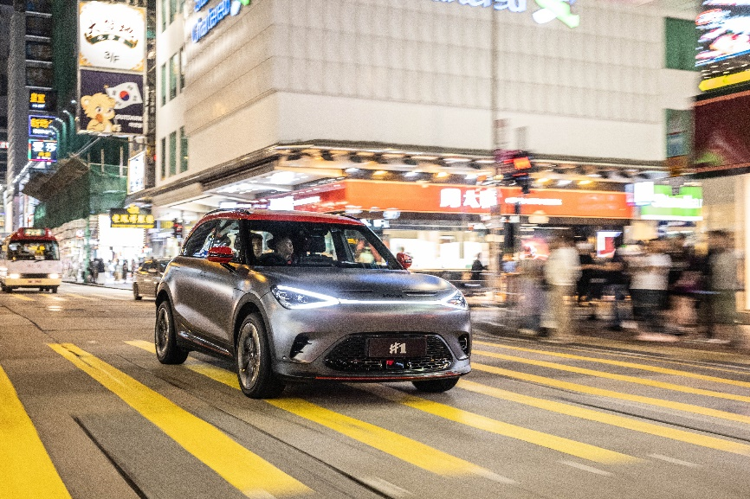
smart精灵#1以新奢美学引领都市潮流
在CLTC工况下，smart精灵#1最高续航可达560公里，零到百公里加速时间仅需6.7秒（smart精灵#1 BRABUS性能版为3.9秒）。无论是狭窄街巷还是宽阔大道，繁华市中心还是宁静海滨，smart精灵#1都能轻松应对。而“暖心科技”的加持，更让smart精灵#1成为了香港消费者心中的最佳搭档，丝滑流畅的smart OS灵感星球操作系统功能强大，让每一次出行趣味满满。
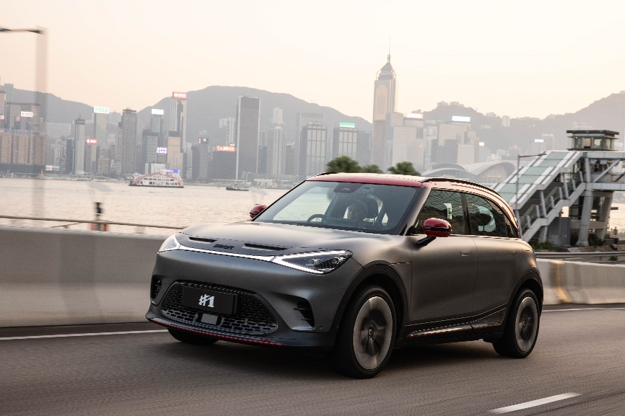
smart精灵#1 BRABUS性能版
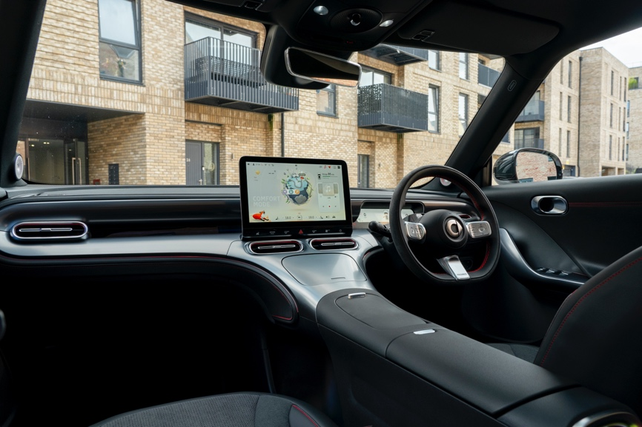
smart精灵#1 BRABUS性能版内饰
实力在线，都市都爱。凭借卓越的综合产品实力，smart精灵#1在香港地区展现出了强大的市场吸引力。同时，在总经销商仁孚的强力支持下，全面焕新的smart品牌正重塑全球品牌优势，开启香港纯电动车市场新篇章。截至目前，smart业务已经覆盖中国、欧洲、中东、东南亚、南亚的22个国家及地区，未来smart还将进入更多新兴市场，为全球密友带来更加新奢的都市纯电出行体验。
值得一提的是，现在下定还可享限时权益。3月1日至4月 30 日，下定 smart 精灵#1 至高可享权益 48,000 元，下定 smart 精灵#3可至高享权益 66,000 元，smart 期待和更多密友开启 smart 生活新篇章。

-结束-
  smart汽车官方小程序 |   smart汽车官方APP

了解最新信息，请访问
smart全球媒体中心：https://media.smart.com/zh-chs/
smart汽车官方网站：https://www.smart.cn/

媒体垂询
刘若曦 sebastian.liu@smart.com

smart品牌全球公司简介
自90年代品牌诞生以来，smart始终肩负“探索未来都市交通最佳解决方案”的愿景。2019年，smart品牌全球公司正式成立，秉持“中欧双核，全球布局”发展战略，致力于将smart塑造为全球领先的新奢智能纯电汽车品牌。
smart现已完成品牌、产品及商业模式全面焕新，进入全域跃迁的发展格局，加速建立全球化产品开发、市场销售和服务管理体系。其新一代纯电动车由smart研发团队主导工程研发，梅赛德斯-奔驰全球设计团队负责设计。smart现已推出精灵#1和精灵#3两款纯电SUV车型，在中国及欧洲多个市场正式交付，并将持续开拓东南亚、中东等高潜市场。从2022年起至2025年，smart将每年为用户带来一款全新车型，丰富新一代smart纯电动车家族矩阵。

